1. 公式Wi-SUNドキュメント
   * 公式Wi-SUNドキュメントは以下のリンク配下にあるので確認すること

[[BP35C5 - データシートと製品詳細 | ローム株式会社 - ROHM Semiconductor]](https://www.rohm.co.jp/products/wireless-communication/specified-low-power-radio-modules/bp35c5-product#designResources)

1. 実験環境構成
   * 実験環境は、以下の図1のように送信側と受信側にWi-SUNとPC1台ずつを用意する必要がある。
   * 送信側や受信側が動く場合は、位置情報を記録するためにGPSを使用し位置情報を記録する必要がある。
   * 実験を行うためには、Wi-SUNの設定を行う必要があるため、 [BP35C5 アプリケーションマニュアル](https://fscdn.rohm.com/jp/products/databook/applinote/module/wireless/bp35c5_applicationmanual_an-j.pdf)を参照すること。

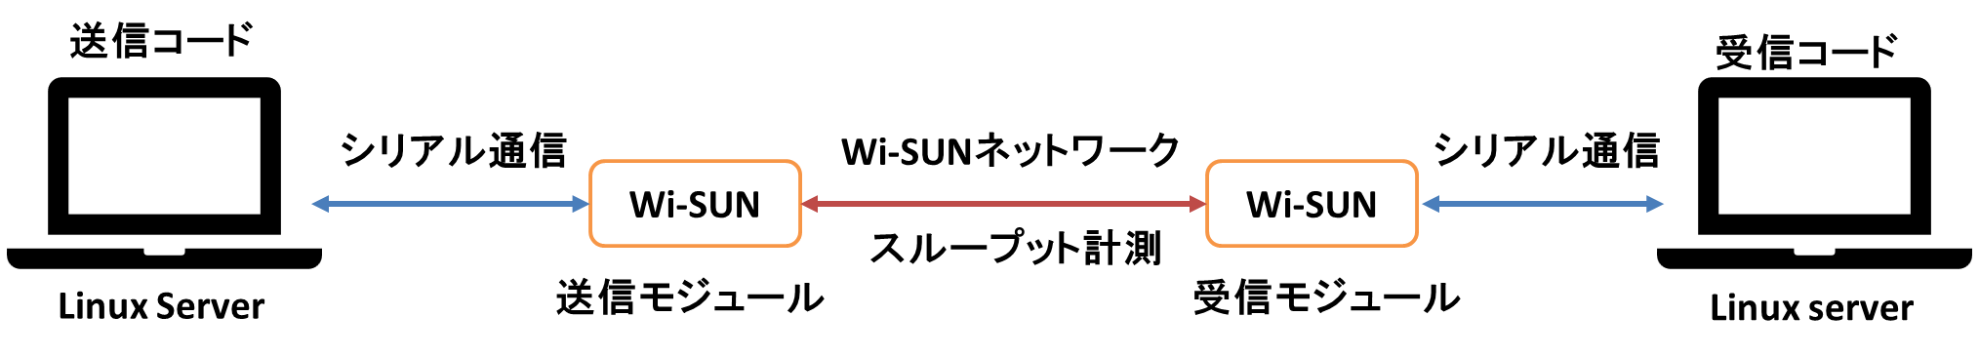

図1 評価環境

1. Wi-SUN評価コード一覧
   * GPS
     + record_GPS.py

GPSが出力する位置情報をログとして記録するコードである。移動するパソコンに接続し、現在地の緯度経度を取得して記録する。

* + TCP
    - Wi-SUN_tcps_send.py

TCPで任意サイズのデータを送信するコードである。初めに、GPSとWi-SUNを接続し、出力する**ログの名前**と**送信チャンクサイズ**を入力することで実行できる。中断する場合はCtrl+Cで終了すること。

* + - Wi-SUN_tcpr_recv.py

Wi-SUNで送信したTCPプロトコルデータを受信するコードである。初めに、GPSとWi-SUNをPCに接続し、出力する**ログの名前**と**受信チャンクサイズ**を入力することで実行できる。中断する場合はCtrl+Cで終了すること。

* + UDP
    - Wi-SUN_udps_send.py

UDPで任意サイズのデータを送信するコードである。初めに、GPSとWi-SUNをPCに接続し、出力する**ログの名前**と**送信チャンクサイズ**を入力することで実行できる。中断する場合はCtrl+Cで終了すること。

* + - Wi-SUN_udpr_recv.py

Wi-SUNで送信したUDPプロトコルデータを受信するコードである。初めに、GPSとWi-SUNをPC接続し、出力する**ログの名前**と**受信チャンクサイズ**を入力することで実行できる。中断する場合はCtrl+Cで終了すること。

* + ログ分析
    - Wi-SUNパケット分析コード.ipynb

取得したログを可視化するコードである。フォルダを指定すると、その中から必要なログを自動で取り出し可視化してくれる。フォルダ内は、**GPSデータ**、**送信ログ**、**受信ログ**の３つを1つのフォルダ内に収める必要がある。